南 开 大 学

网络空间安全学院学院

网络技术与应用课程报告

________________________________________________

**第6次实验报告**

________________________________________________

学号：2011428

姓名：王天行

年级：2020级

专业：密码科学与技术

2022年11月24日

1. **实验内容说明**

## 1. 仿真环境下的NAT服务器配置

在仿真环境下完成NAT服务器的配置实验，要求如下：

1. 学习路由器的NAT配置过程。

（2）组建由NAT连接的内网和外网。

（3）测试网络的连通性，观察网络地址映射表。

（4）在仿真环境的“模拟”方式中观察IP数据报在互联网中的传递过程，并对IP数据报的地址进行分析。

## 2. 在仿真环境下完成如下实验

将内部网络中放置一台Web服务器，请设置NAT服务器，使外部主机能够顺利使用该Web服务。

## 3. IPv6组网实验（选做）

IPv6组网与配置在虚拟仿真环境下进行，要求如下：

（1）能对IPv6地址段进行合理划分。

（2）能正确配置路由器的IP地址和路由表。

（3）能利用手工或自动获取方式正确配置主机的IPv6地址。

（4）通过网络连通性测试。

（5）在仿真环境的“模拟”方式中观察IPv6数据报传递过程。

前期准备：25，实验过程：50，实验报告：25。总分：100

注：选做的部分不计入总分。

1. **实验准备**

## 仿真环境下的NAT服务器配置

拓扑图：

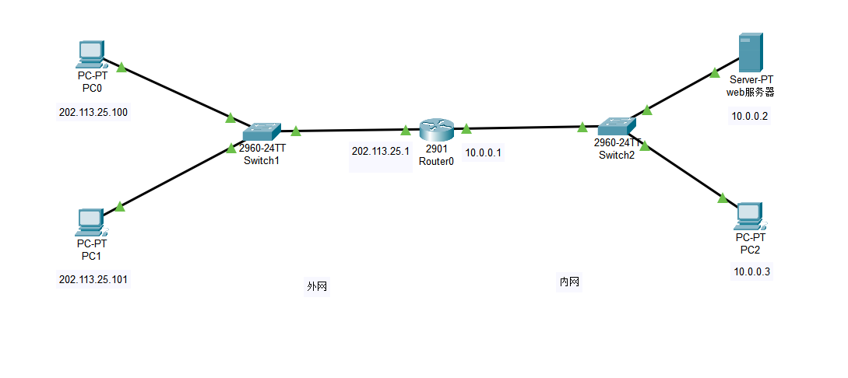

其中路由器左边为内部网路（10.0.0.x），右边为外部网络（202.113.25.x）。

配置路由器的ip地址

|  |  |  |
| --- | --- | --- |
|  | IP地址 | 子网掩码 |
| PC0 | 202.113.25.100 | 255.255.255.0 |
| PC1 | 202.113.25.101 | 255.255.255.0 |
| PC2 | 10.0.0.3 | 255.0.0.0 |
| Web服务器 | 10.0.0.2 | 255.0.0.0 |
| 路由器0端口0/1 | 10.0.0.1 | 255.0.0.0 |
| 路由器0端口0/0 | 202.113.25.1 | 255.255.255.0 |

配置地址池



设置内部网路使用的地址范围



将地址池和控制链表进行关联



端口映射,将公网ip的80端口映射给Server服务器



路由器配置接口连接

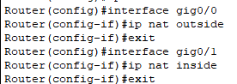

## 在仿真环境下完成如下实验

与part1所使用的配置相同，但需要配置静态映射



1. **实验过程**

## 仿真环境下的NAT服务器配置

（3）测试网络的连通性，观察网络地址映射表。

实验结果：

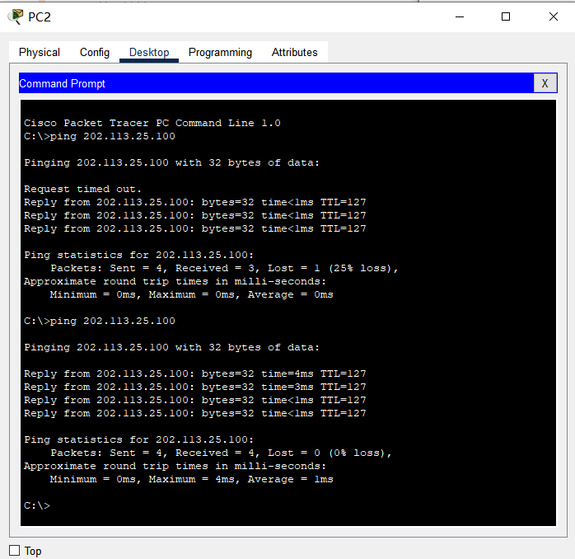

内网主机PC2可以ping通外网主机PC0。

1. 在仿真环境的“模拟”方式中观察IP数据报在互联网中的传递过程，并对IP数据报的地址进行分析。

此处，我们选择观察内网主机PC2ping通外网主机PC0的过程。

* 根据数据包信息，首先PC2进行ARP请求来获得PC0的MAC地址。
* 然后PC2向PC0发送数据包，在经过route0时，发现数据包源地址变化，由10.0.0.3转变为202.113.25.3

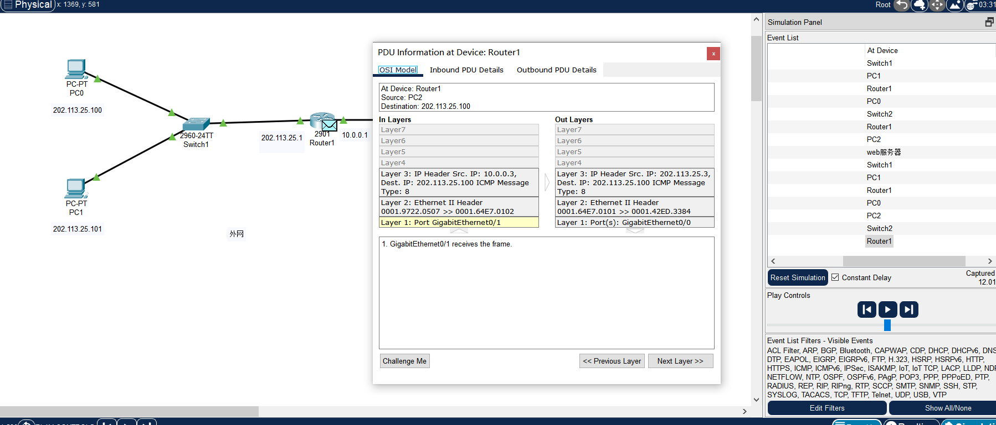

* PC0接收到数据包，在获取到MAC地址后，向PC2发送数据包，在经过route0时，数据包目的地址发生改变，由202.113.25.3改为10.0.0.3

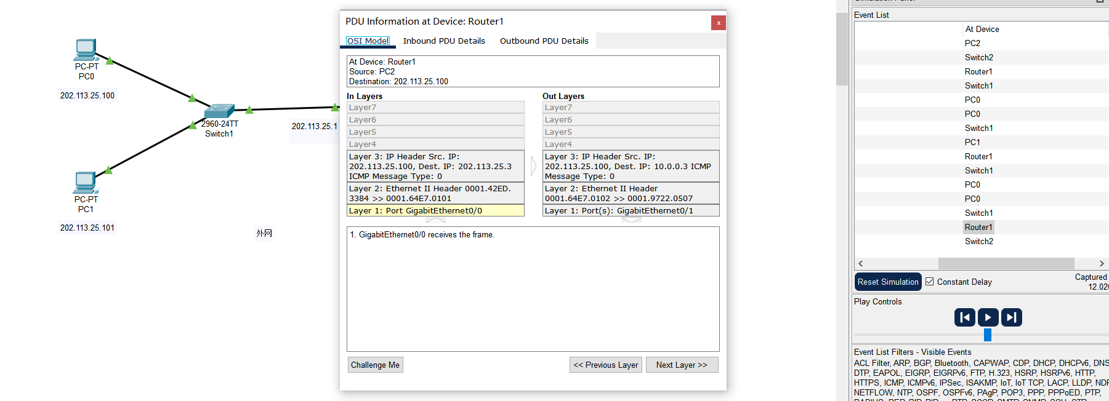

查看nat映射表

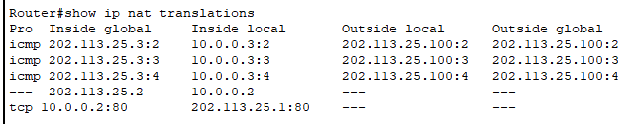

## 在仿真环境下完成如下实验

实验结果：

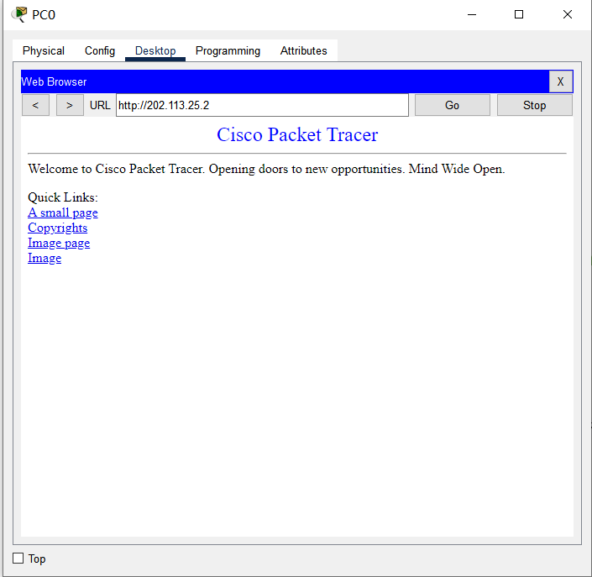

外网主机PC0成功访问内网服务器（此时内网服务器10.0.0.2被映射到外网地址202.113.25.2）